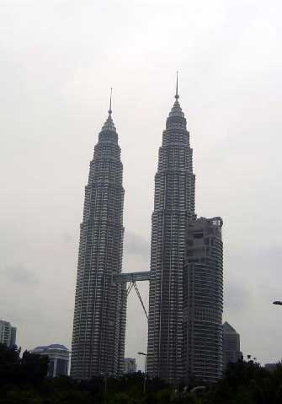
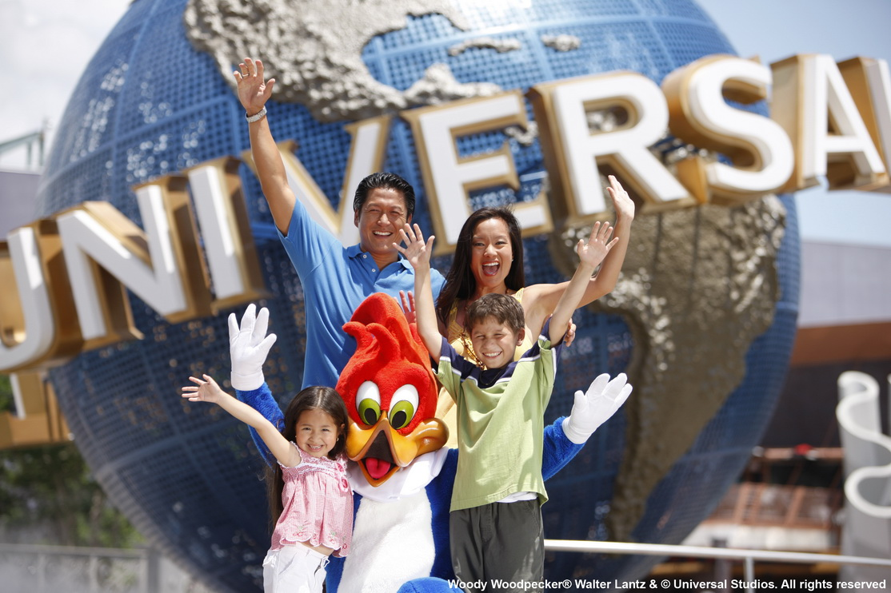
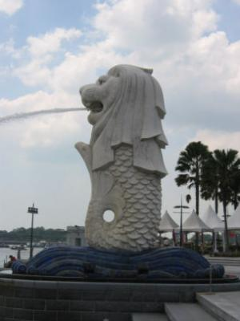
มาเลเซีย-สิงคโปร์
5 วัน 4 คืน

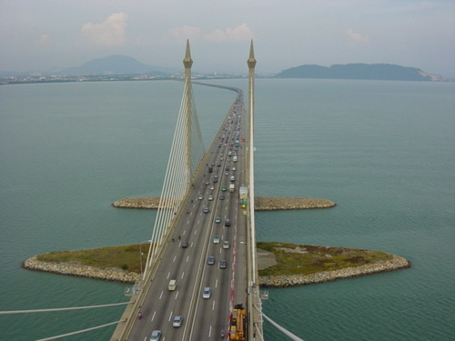

ท่องเที่ยว 2 ประเทศ มาเลเซีย สิงคโปร์
โดยสายการบินไทย แอร์เอเชีย กัวลาลัมเปอร์ เก็นติ้งไฮแลนด์ เที่ยวชมเมืองหลวงใหม่ ปุตราจายา TWIN TOWER, KL TOWER มะละกาเมืองมรดกโลก ยะโฮห์บารู สิงคโปร์ ช้อปปิ้งสินค้าแบรนด์เนม พัก ปีนัง 1 คืน กัวลา 1 คืน ยะโฮห์บารู 1 คืน สิงคโปร์ 1 คืน
เพียงท่านละ 25,900 บาท
กำหนดการเดินทาง 31-4 มิ.ย. / 1-5 ส.ค. พ.ศ.2555
วันแรก เชียงใหม่ – หาดใหญ่ – ปีนัง
08.00 น. พร้อมกันที่สนามบินนานาชาติเชียงใหม่
10.15 น. ออกเดินทางสู่หาดใหญ่ โดยสายการบินแอร์เอเชีย เที่ยวบินที่ FD 0415
12.15 น. คณะเดินทางถึงหาดใหญ่  นำท่านรับประทานอาหารกลางวัน (มื้อที่ 1) จากนั้นเดินทางด้วยรถโค้ชมุ่งสู่ประเทศมาเลเซียสู่ด่านสะเดา – จังโหลน เรียบร้อยแล้วเริ่มต้นการเดินทางในประเทศเพื่อนบ้าน ผ่านจิตรา อลอสตาร์ บัตเตอร์เวิร์ธ ข้ามสะพานที่ยาวเป็นอันดับ 3 ของโลก (13.5 กิโลเมตร) ถึง เกาะปีนังเมืองที่ได้รับการขนานนามว่า “ไข่มุกแห่งโลก ตะวันออก” เมืองที่ผสมผสานความเป็นโลกตะวันตกและตะวันออกเข้ากันได้อย่างกลมกลืน ชมศิลปะวัฒนธรรมและสถาปัตยกรรมที่สวยงาม ซึ่งแสดงออกในรูปแบบของ อาคาร บ้านเรือนต่างๆ
17.00 น. รับประทานอาหารค่ำ (มื้อที่ 2) ณ ภัตตาคาร ã พักที่โรงแรม Royal Penang Hotel หรือเทียบเท่า

วันที่สอง ปีนัง – ปีนังฮิลล์ – วัดเขาเต่า - เก็นติ้งไฮแลนด์
07.00 น. บริการอาหารเช้า (มื้อที่ 3) ณ ห้องอาหารของโรงแรม
จากนั้นนำท่านนมัสการเจ้าแม่กวนอิมที่ วัดเขาเต่า เชิญให้อาหารเต่าซึ่งอาศัยอยู่มากมายภายในวัดและชม เจดีย์หมื่นพระ นำท่านขึ้นสู่ ปีนังฮิลล์ โดยรถรางไฟฟ้า ชมทัศนียภาพรอบเกาะซึ่งสามารถมองเห็นสะพานปีนัง บนยอดเขาจะมีวัด โรงแรมและร้านค้าต่างๆ มากมาย แวดล้อมด้วยบรรยากาศที่เย็นสบาย สดชื่น
12.00 น. บริการอาหารกลางวัน (มื้อที่ 4)
จากนั้นนำท่านเดินทางสู่ยอดเขาเก็นติ้งไฮแลนด์สู่สถานี SKYWAY นั่งกระเช้าข้ามภูเขาเป็นระยะทาง3.4 กิโลเมตร ซึ่งมีความเร็วที่สุดโลกและยาวที่สุดในเอเชีย สัมผัสบรรยากาศที่ยังคงความอุดมสมบูรณ์ของป่าอยู่อย่างมากเป็นประสบการณ์ที่คุณจะไม่ลืมสู่เก็นติ้งไฮแลนด์ ระหว่างทางท่านจะได้พบฝูงสัตว์ป่าและหมู่บ้านชาวป่า(จำลอง) สัมผัสอากาศหนาวเย็นแบบยุโรปแต่แสนสุขสบายใน ระดับความสูงกว่า 6,000 ฟิต จากน้ำทะเล เชิญท่านสนุกกับสวนสนุกกลางแจ้งซึ่งมีเครื่องเล่นนานาชนิดตามอัธยาศัย (ไม่รวมค่าเครื่องเล่น) เชิญท่านเพลิดเพลินกับ คาสิโนเสี่ยงโชคซึ่งเปิด 24 ชม. มีเครื่องเล่นที่ถูกกฎหมาย อาทิเช่น ล็อตแมชชีน ไฮโล แบล็คเจ็ท ฯลฯ ได้เวลาสมควร นำท่านลงจากยอดเขาเก็น ติ้งไฮแลนด์ **สุภาพบุรุษความสวมเสื้อคอปกและรองเท้าหุ้มส้น สุภาพสตรีแต่งกายสุภาพ และเด็กอายุต่ำกว่า 21 ปี ห้ามเข้า คาสิโน** (กรณีไม่ได้พักบนเก็นติ้งของสงวนสิทธิ์จัดที่พักที่กัวลาลัมเปอร์เลือกรับประทานอาหารตามสะดวกที่ฟู๊ดคอร์ดมีอาหารหลากหลายชนิดให้ท่านเลือกรับประทาน)
นำคณะเข้าพัก ณ ã พักที่โรงแรม Puteri Park KL หรือเทียบเท่า

วันที่สาม กัวลาลัมเปอร์ – ปุตราจายา – มะละกา - ยะโอห์บารู
07.00 น. บริการอาหารเช้า ณ ห้องอาหารของโรงแรม (มื้อที่ 5)
09.00 น. นำคณะชมทัศนียภาพและถ่ายรูปเป็นที่ระลึกกับสถานที่ท่องเที่ยวสำคัญๆของกัวลาลัมเปอร์เช่น หอคอยโทรคมนาคม K.L.TOWER,จัตุรัสเมอร์ เดก้า(ลานแห่งอิสรภาพ), สุลต่านอับดุลซามัคชมอนุสาวรีย์แห่งชาติถ่ายรูปกับพระราชวังของประเทศ มาเลเซียสัมผัสความยิ่งใหญ่ของตึก แฝดที่สูงที่สุดในโลก Twin Tower ณ จุดนี้สามารถมองเห็นบรรยากาศโดยรอบของกัวลาลัมเปอร์ และมองเห็นภูเขาเก็นติ้ง นำท่านช้อปปิ้งย่านสรรพสินค้าชั้นนำ KLCC ใต้ตึกในกัวลาลัมเปอร์ สนุกกับการเลือกซื้อสินค้าแวะชมร้าน ช็อคโกแลตราคาถูก และผลิตภัณฑ์อาหารท้องถิ่นบะกุ๊ดเต๋ ต้มซุปเครื่องยาจีน และขนมขบเคี้ยวท้องถิ่นมากมาย
12.00 น. บริการอาหารกลางวัน (มื้อที่ 6)
บ่าย อำลากัวลาลัมเปอร์ นำท่านเดินทางสู่เมืองใหม่ ปุตราจายา เมืองหลวงใหม่ของมาเลเซียที่ได้นำเอาหน่วยงานของราชการมารวมกัน ไว้ที่ เดียวกัน ถ่ายรูปเป็นที่ระลึกกับมัสยิดประจำรัฐแห่งใหม่ ทำเนียบรัฐบาลสีชมพูอันงดงามยิ่งใหญ่อลังการ ชมทะเลสาบเปอร์ดานาปุตรา ชม ความงามด้วยภูมิประเทศและการก่อสร้างแบบสถาปัตยกรรมที่ลักษณะเฉพาะหามูลค่ามิได้จนได้ชื่อว่า “นครอุทยาน นครปัญญาชน” เดินทางสู่เมืองมรดกโลก มะละกา (ใช้เวลาประมาณ 2 ชม.) เมืองเก่าซึ่งเต็มไปด้วยเรื่องราวประวัติศาสตร์ เดินทางโดยเส้นทางซุปเปอร์ไฮเวย์นำท่าน เดินทางไปชมความงามของ Standthuys , Victoria Fountain ,Chirst Chureh หอนาฬิกา กังหันแถบ ดัชท์สแควร์ เดินทางขึ้นเขา St.Paul Hill ชมทิวทัศน์ของเมืองและไปสักการะรูปปั้นนักบุญ St.Fracis ที่ศักดิ์สิทธิ์
นำท่านสู่ยะโฮร์บารู รัฐที่มีความเจริญที่สุดแห่งหนึ่งของมาเลเซียอยู่ติดกับสิงคโปร์
19.00 น. บริการอาหารเย็น (มื้อที่ 7) พัก ณ ãพักที่โรงแรม Salesa Hotel Jahorbaru หรือ เทียบเท่า

วันที่สี่ ยะโอห์บารู – สิงคโปร์ – Universal Studio Singapore
06.00 น. บริการอาหารเช้า (มื้อที่ 8)
นำท่านสู่ด่านยะโฮร์บารูเพื่อเข้าสู่ประเทศสิงคโปร์ผ่านพิธีตรวจคนเข้าเมืองจากนั้นนำท่านเที่ยวชม บรรยากาศโดยรอบของประเทศสิงคโปร์
นำคณะเดินทางสู่ ยูนิเวอร์แซล สตูดิโอ ฮอลลีวูด และยูนิเวอร์แซล สตูดิโอ ญี่ปุ่น ซึ่งจะมีจุดท่องเที่ยวจากภาพยนตร์ชื่อดัง 24 จุด โดย 18 จุดเท่องเที่ยวมีเฉพาะในสิงคโปร์ที่เดียวเท่านั้นท่านจะตื่นตาตื่นใจและเพลิดเพลินไปกับเครื่องเล่นนานาชนิดทั้ง7โซนในUniversalStudioอาทิเช่น แบทเทอลสตาร์ กาแลคติ การประลองความกล้าในการต่อสู้ข้าจักรวาลบนรถเหาะ ตีลังการางคู่ ที่สูงที่สุดในโลก ล่องเรือผจญภัยกับอเล็กซ์และ ผองเพื่อนในการเดินทางสุดหรรษาที่จำลองมาจากภาพยนตร์แอนนิเมชั่นของดรีมเวิล์ด ที่คุณจะลืมไม่ลงได้ที่ มาดากัสกา เผชิญหน้ากับกองทัพ มัมมี่ บุกตลุยสู่ความมืด รายล้อมไปด้วยลูกไฟขนาดยักษ์พาท่านหลบหลีกแมลงปีกแข็ง ไปกับรีเวนจ์เจอร์ออฟเดอะมัมมี่แล้วเราจะนำท่านสู่ถนน คนเดินแห่งความบันเทิงเปิดตลอด 24 ชม. (เฟสทีฟวอล์ค) สนุกกับการช้อปปิ้ง สินค้าแบรนด์เนมมากมายและร้านอาหารต่าง ๆ หลากหลายนานาชนิด (อิสระอาหารกลางวัน เลือกทานตามสะดวกกว่าแปดสิบร้านอาหาร)
18.00 น. บริการอาหารเย็น (มื้อที่ 9) นำท่านชมไฮไลท์ของเกาะเซ็นโตซ่า น้ำพุเต้นระบำ Song Of The Sea
ที่ใช้ระบบสเปเชียลเอฟเฟคแห่งเดียวในโลก
20.00 น. พัก ã ณ Shery Loft Hotel + หรือเทียบเท่า

วันที่ห้า สิงคโปร์ – CITY TOUR – วัดเจ้าแม่กวนอิม – ลิตเติ้ลอินเดีย – ไชน่าทาวน์ - ช้อปปิ้ง – เชียงใหม่
07.00 น. บริการอาหารเช้า (มื้อที่ 10)
08.00 น. สวอนทราเวลนำท่านสู่ The Merlion ระหว่างทางท่านจะผ่านสนามปาดังสนามขนาดใหญ่ซึ่งล้อมรอบด้วยทำเนียบรัฐบาล ศาลฎีกา และศาลาว่าการเมือง ถ่ายรูปคู่กับเมอร์ไลอ้อนสัญลักษณ์ของประเทศสิงคโปร์ซึ่งมีอายุมากกว่า 30 ปี เป็นรูปปั้นครึ่งสิงโต ครึ่งปลา หันหน้าออกทางอ่าวมาริน่า มีทัศนียภาพที่สวยงามมากๆ The Merlion นี้ถูกผสมผสานระหว่างความจริงและตำนานซึ่งมีหัวเป็น สิงโตและลำตัวเป็นปลากำลังโต้คลื่นส่วนหัวนั้นเป็นสัญลักษณ์ของตำนานการค้นพบสิงหปุระหรือสิงคโปร์ในปัจจุบันตาตำนานเล่าขานของชาวมาเลย์ ส่วนลำตัวเป็นปลาแสดง ถึงการเริ่มต้นของสิงคโปร์ที่เต็มไปด้วยหมู่บ้านชาวประมงในอดีตนั้นเองใกล้ๆกันท่านจะพบโรงละครเอสพนาดที่มีรูปลักษณ์เป็นเอกลักษณ์ที่ไม่เหมือนใคร ภายนอกถูกออกแบบมาให้คล้ายกับเปลือกทุเรียนขนาดยักษ์ มีความสวยงามทางสถาปัตยกรรมอย่างยิ่ง จากนั้นนำท่านสู่ย่านไช น่าทาวน์เพื่อสัมผัสชีวิตความเป็นอยู่ของชาวจีนในประเทศสิงคโปร์ และให้ท่านได้สักการะเจ้าแม่กวนอิมศักดิ์สิทธิ์ที่คนสิงคโปร์นับถืออย่างมาก พร้อมชมวัดแขกศรีกฤษณะที่สวยงามและเป็นสถานที่ศักดิ์สิทธิของชาวสิงคโปร์ให้ท่านได้เลือกซื้อขนมและเครื่องยาจีนที่มีมากมายจากหลากหลายร้านค้า....ผ่านชมย่านลิตเติ้ลอินเดีย ศูนย์กลางของชุมชนชาวอินเดียในสิงคโปร์ ถนนที่เต็มไปด้วยกลิ่น เครื่องเทศสายนี้มีเครื่องเพชรพลอย สไตล์อินเดีย มาลัยดอกมะลิ และผ้าไหมส่าหรีเป็นจำนวนมาก เริ่มตั้งแต่เท็กก้าเซ็นเตอร์ (Tekka Centre) และลิตเติ้ลอินเดียอาเคด (Little India Arcade) ที่กว้างใหญ่ เชิญท่านช้อปปิ้งสินค้าย่านถนนออชาดย่านช้อปปิ้งที่ใหญ่ที่สุดของสิงคโปร์มีสินค้าให้เลือกมากมาย
12.00 น. บริการอาหารกลางวัน (มื้อที่ 11)
อิสระให้ท่านได้ช้อปปิ้ง ย่านถนนออชาร์ด ย่านช้อปปิ้งที่ใหญ่ที่สุดของสิงคโปร์ ศูนย์รวมห้างสรรพสินค้าชั้นและสินค้าหลากหลาย อาทิเช่น เซ็นเตอร์พ็อยท์, โรบินสัน, ลักกี้พลาซ่า, อิเซตัน, ตากาชิยาม่า, ออร์ชาร์ดช้อปปิ้
เซ็นเตอร์เป็นต้น ให้ท่านช้อปปิ้งสินค้ามากมายจากทั่วโลก ไม่ว่าจะเป็นเสื้อผ้าแบรนด์เนมชั้นนำต่าง ๆ
เครื่องใช้ไฟฟ้า ขนมขบเคี้ยว ของฝาก ของที่ระลึก ของเล่นเด็กต่าง ๆ มากมาย
16.30 น. นำท่านสู่สนามบินชางกีของสิงคโปร์ เตรียมตัวเดินทางกลับเชียงใหม่
19.45 น. เหิรฟ้าสู่เชียงใหม่ โดยสายการบินแอร์เอเชีย เที่ยวบินที่ FD 4111
21.35 น. เดินทางถึงเชียงใหม่โดยสวัสดิภาพพร้อมกับความประทับใจมิรู้ลืม
+++++ สิ้นสุดรายการนำเที่ยว +++++
อัตราค่าบริการ
ค่าบริการ | ราคา
ห้องพักคู่  พักเดี่ยวจ่ายเพิ่ม  เด็กอายุไม่เกิน 12 ปี | 25,900 บาท  4,000 บาท  24,900 บาท
อัตราค่าบริการนี้รวม
- ค่าตั๋วเครื่องบิน ไป – กลับ 2 เที่ยวบินโดย สายการบิน แอร์เอเชีย
- ค่าภาษีสนามบินทุกแห่ง
- ค่าบริการ โรงแรมที่พัก 4 คืน
- ค่ารถนำเที่ยวบริการตลอดตามรายการ
- ค่าอาหารตามที่ระบุ ในรายการ
- ค่ามัคคุเทศก์นำเที่ยวตลอดการเดินทาง
- ค่าเข้าชมสถานที่ต่างๆ ในรายการ
- ค่าภาษีน้ำมัน (ยกเว้นมีการเปลี่ยนแปลงราคา)

อัตรานี้ไม่รวม
- ค่าประกันอุบัติเหตุการเดินทางวงเงิน 1,000,000 บาท/ท่าน , ค่ารักษาพยาบาลท่านละ 500,000 บาท
- ค่าหนังสือเดินทาง
- ค่าน้ำหนักเกินกว่าศุลกากรกำหนด
- ค่าใช้จ่ายส่วนอื่นๆ เช่น ค่าโทรศัพท์ ค่าซักรีด มินิบาร์ ทีวีช่องพิเศษ ฯลฯ
- ค่าวีซ่าคนต่างด้าว / ภาษีมูลค่าเพิ่ม 7 % และ ภาษีหัก ณ ที่จ่ายฯ 3 %(ในกรณีขอใบกำกับภาษี ) / ค่าทิปไกด์ คนขับรถ
หัวหน้าทัวร์ และมัคคุเทศก์ ท้องถิ่น ท่านละ 600 บาท
หมายเหตุ
- รายการเดินทางนี้สามารถเปลี่ยนแปลงได้ตามความเหมาะสม

